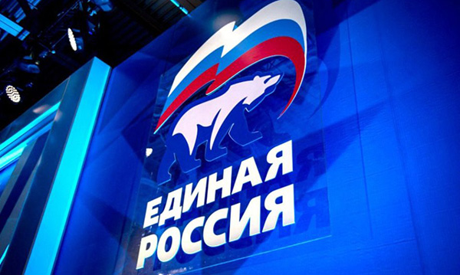

«Единая Россия» проводит дискуссии по обновлению партии
В рамках подготовки XVIII съезда партии «Единая Россия» в регионах проводит дискуссии по обновлению организации. Партийцы в процессе обсуждений должны будут выработать предложения по нескольким направлениям: как партии стать более современной политической организацией, как наиболее эффективно выстроить систему постоянных коммуникаций и согласований партийных решений с гражданами, какими должны быть партийные институты и технологические подходы в избирательных кампаниях и в межпартийной конкуренции?
Кроме того, на съезде, который состоится в Москве 7-8 декабря, будет утверждена новая редакция партийного устава, которая также будет обсуждаться в первичных, местных и региональных отделениях партии.
«Сейчас устав партии – это технический документ по организации партийной работы: структура, права и обязанности снизу до верху и т.д. Возникла необходимость дополнить устав идеологической преамбулой. Т.е. какие ценности мы разделяем, в чем наше отличие от других политических партий – вот это все мы должны четко сформулировать и прописать в уставе. Чтобы быть современной и эффективной, партия должна отвечать требованиям времени. Меняется мир, меняемся и мы. И внутрипартийные дискуссии дают возможность не только обсудить эти изменения, но и выбрать верное направление дальнейшего движения вперед», - отметил секретарь регионального отделения партии Алексей Додатко.
В настоящее время дискуссии проводятся в первичных и местных отделениях партии. Итоги будут обсуждены и обобщены на региональной дискуссионной площадке «Обновление-2018», которая состоится в субботу, 10 ноября.

